2025- Год 80-летия Победы в Великой Отечественной войне

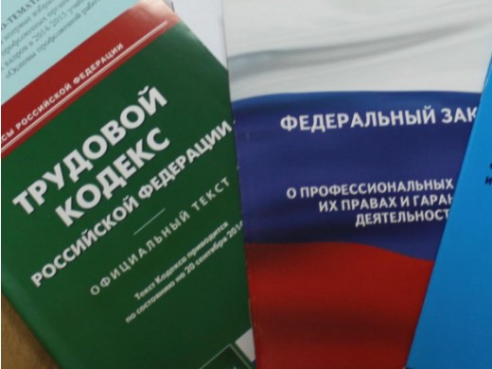Правовая инспекция труда Профсоюза | КАЛУЖСКАЯ ОБЛАСТНАЯ ОРГАНИЗАЦИЯ  ОБЩЕРОССИЙСКОГО ПРОФСОЮЗА ОБРАЗОВАНИЯ  https://www.eseur.ru/kaluga/  Информационный листок № 61  КС РФ: проценты по ст. 236 ТК РФ начисляются на присужденную компенсацию морального вреда при несчастном случае на производстве

Постановление Конституционного Суда РФ от 15 декабря 2025 г. N 44-П
Конституционный Суд РФ подтвердил: если работодатель не исполняет или задерживает исполнение вступившего в законную силу судебного решения о выплате работнику компенсации морального вреда в связи с несчастным случаем на производстве, на присужденную сумму начисляются проценты по ст. 236 ТК РФ.
КС РФ признал ч. 1 ст. 236 ТК РФ не противоречащей Конституции РФ и разъяснил ее конституционно-правовой смысл: проценты (денежная компенсация) начисляются по правилам, установленным этой нормой, на присужденную работнику в связи с несчастным случаем на производстве сумму компенсации морального вреда за период неисполнения работодателем судебного решения.
Период начисления: со дня, следующего за днем вступления решения суда в законную силу, по день фактического расчета включительно.
То есть отсчет идет с момента, когда судебное решение стало обязательным к исполнению.
То есть пока решение суда о выплате компенсации не исполнено, работник незаконно лишен причитающихся ему денежных средств и вправе требовать компенсацию по ст. 236 ТК РФ. Иной подход, по мнению КС, позволял бы работодателю уклоняться от своевременного исполнения решения без каких бы то ни было негативных последствий, ограничивал бы право работника на судебную защиту и противоречил бы конституционным принципам справедливости, уважения труда, а также предписаниям об охране труда и здоровья граждан.
Отметим, что позиция по делу N 44-П продолжает линию КС РФ. В 2024 году Суд уже приходил к сходному выводу для случаев задержки исполнения решений суда о выплате среднего заработка за время вынужденного прогула и компенсации морального вреда (Постановление от 04.04.2024 N 15-П). Аналогичный подход отражен и в Определении от 09.04.2024 N 833-О.

Калужская областная организация Профсоюза работников народного образования и науки РФ

Тел.факс: 57-64-69, prokaluga@mail.ru
Калуга, декабрь, 2025
https://www.eseur.ru/kaluga/

